DETERMINAREA CONSTANTEI RYDBERG

1. Scopul lucrarii

Determinarea constantei implicat\ `n seriile spectrale ale atomilor hidrogenoizi

2. Teoria lucrarii

Atomii fiec\rui element emit, atunci când sunt excita]i (de exemplu `ntr-o desc\rcare `n gaz), un spectru optic caracteristic de radia]ii, dup\ care poate fi identificat acel element. Spectrele elementelor chimice sunt cu atât mai complicate, cu cât num\rul lor de ordine Z este mai mare. Spectrele optice ale atomilor sunt datorate electronilor optici, adic\ electronilor ce se g\sesc pe orbita periferic\.
Spectroscopi[tii experimentali au stabilit c\ toate liniile din diferitele serii spectrale ale atomului de hidrogen pot fi descrise printr-o rela]ie general\ care d\ lungimea de und\ a liniilor spectrale:
${\tilde{ν}}_{\text{mn}}=\frac{1}{λ_{\text{mn}}}=T\left(m\right)−T\left(n\right)=\frac{R_{H}}{m^{2}}−\frac{R_{H}}{n^{2}}=R_{H}\left(\frac{1}{m^{2}}−\frac{1}{n^{2}}\right)$ (1)
~n aceast\ rela]ie n [i m sunt numere `ntregi, T(m) [i T(n) sunt termeni spectrali, iar $R_{H}$ este constanta Rydberg.
Explicarea liniilor spectrale ale atomului de hidrogen a constituit o verificare de succes a teoriei atomului de hidrogen dat\ de Niels Bohr. Bohr afirm\ c\ nu exist\ decât anumite orbite permise pentru electron, corespunz\toare unor st\ri sta]ionare.
El emite urm\toarele postulate:
I. Atomul se poate afla `ntr-un [ir discret de st\ri sta]ionare, determinate de [irul discret $E_{1},E_{2},K,E_{n}$ ale energiei totale. ~n aceste st\ri atomul nici nu emite, nici nu absoarbe energia.
II. Energia atomului poate varia discontinuu, prin trecerea de la o stare sta]ionar\ de energie total\ $E_{\text{mo}}$ la alt\ stare sta]ionar\ de energie total\ $E_{m}$. Frecven]a fotonului absorbit sau emis este dat\ de rela]ia:
$ν_{\text{mn}}=\frac{E_{\text{mo}}−E_{m}}{h}$ (2)
procesul de absorb]ie având loc `n cazul `n care electronul trece de pe o orbit\ mai apropiat\ de nucleu pe una mai dep\rtat\, iar emisia atunci când parcurge drumul invers.
Specificarea orbitelor permise se ob]ine prin introducerea condi]iei de cuantificare enun]at\ de Bohr care precizeaz\ c\ m\rimea momentului cinetic al electronului pe orbitele permise trebuie s\ fie egal\ cu un num\r `ntreg de $h$:
$M=\text{mvr}=nh$ (3)
unde $h=\frac{h}{2p}$ [i n = 1, 2, 3,....
Energia total\ E_{n} pe orbita n este cuantificat\:
$E_{n}\text{=-}\frac{e^{4}m}{8e_{0}^{2}h^{2}}⋅\frac{1}{n^{2}}$ (4)
unde m este masa electronului, e este sarcina electronului, $e_{0}$ este permitivitatea electric\ a vidului, h este constanta lui Planck, iar n este num\rul cuantic principal.
~n mecanica cuantic\ energia electronului din atomul de hidrogen, expresia (4), se afl\ prin integrarea ecua]iei Schrödinger, f\r\ a se mai introduce condi]ia (3).
Energia total\ a electronului este negativ\, ceea ce exprim\ faptul c\ electronul se afl\ legat `n câmpul electromagnetic al nucleului.
Folosind rela]iile (2) [i (4) se ob]ine:
$\frac{1}{λ_{\text{mn}}}=\frac{{\text{me}}^{4}}{8e_{0}^{2}h^{3}c}⋅\left(\frac{1}{m^{2}}−\frac{1}{n^{2}}\right)$ (5)
care comparat\ cu (1), rezult\:
$R_{H}=\frac{{\text{me}}^{4}}{8e_{0}^{2}h^{3}c}$, (6)
expresie ob]inut\ `n cazul modelului `n care s-a considerat protonul imobil.
Din (2) pot fi g\site toate lungimile de und\ ale liniilor diferitelor serii spectrale ale hidrogenului. O serie spectral\ reprezint\ totalitatea liniilor spectrale care au un nivel energetic de baz\ comun (fig.1), nivelul pe care se introduc electronii.
Astfel exist\ seria Lyman la care nivelul energetic comun este corespunz\tor lui m=1 (`n rela]ia (5)), iar $m³2,K$ [i are liniile `n domeniul ultraviolet; seria Balmer (vizibil) la care m=2 [i n=3, 4, 5; seria Paschen la care m=3 [i n=4, 5, iar liniile spectrale au lungimile de und\ corespunz\toare radia]iilor din infraro[u etc.

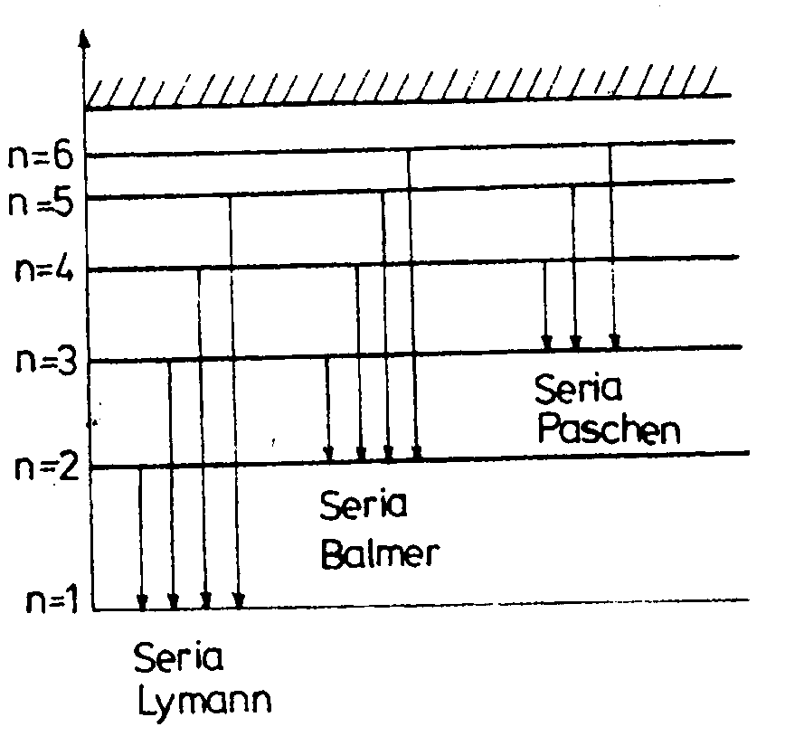
Fig. 1

~n aceast\ lucrare se va studia seria spectral\ Balmer, determinându-se lungimile de und\ pentru liniile $H_{α},H_{β},H_{g},H_{d}$ prezentate `n figura 2.
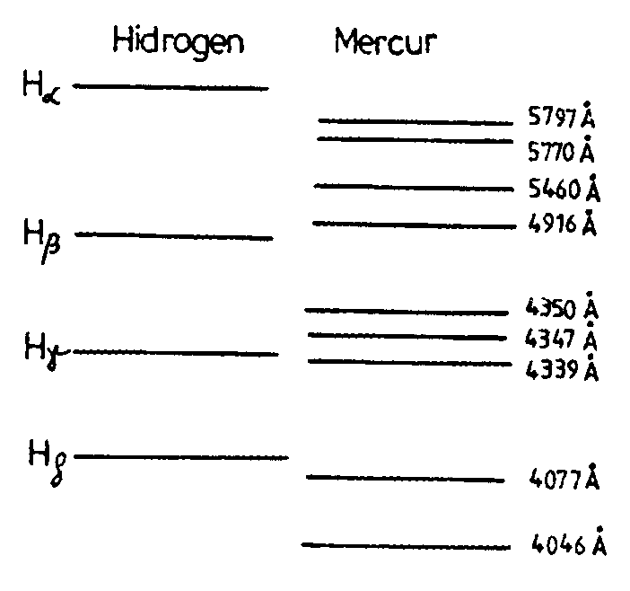
Fig. 2

~n cazul seriei Balmer, rela]ia (1) devine:
${\tilde{ν}}_{n}=\frac{1}{λ_{n}}=R_{H}\left(\frac{1}{2^{2}}−\frac{1}{n^{2}}\right)n=3,4,5,6,K$
de unde rezult\ constanta Rydberg:
$R_{H}=\frac{4n^{2}}{λ_{n}\left(n^{2}−4\right)}$ (8)

3. Dispozitivul experimental

Spectrul hidrogenului `n vizibil este `nregistrat pe o plac\ fotografic\ (spectrogram\) care se afl\ montat\ `ntre dou\ pl\cu]e de plexiglas. Pe aceea[i plac\ fotografic\, al\turi de spectrul hidrogenului, apare [i spectrul mercurului, ca spectru de compara]ie, fiind `nregistrat la acela[i spectroscop [i `n condi]ii identice.
Spectrul mercurului prezint\ un num\r mai mic de linii, configura]ia lor putând fi recunoscut\ conform figurii 2, pe care sunt indicate [i lungimile de und\ corespunz\toare fiec\rei linii spectrale. Spectrul hidrogenului con]ine mai multe linii, deoarece pe un film au fost `nregistrate [i linii ale hidrogenului molecular, dar liniile hidrogenului atomic $H_{α},H_{β}$... care ne intereseaz\ [i a c\ror lungime de und\ o vom determina, au fost `nsemnate la capete cu cerneal\.
Spectrul mercurului prezint\ un num\r de 17 linii, configura]ia lor putând fi recunoscut\ conform fig.2. Pentru 9 linii ale mercurului sunt date lungimile de und\ corespunz\toare. Liniile hidrogenului atomic apar]inând seriei Balmer ($H_{α},H_{β},H_{g},H_{d}$) a c\ror lungime de und\ o vom determina apar `n figura 2 `n pozi]iile lor relative fa]\ de liniile spectrului mercurului.
Studierea spectrogramei se face cu un microscop. M\su]a microscopului poate fi deplasat\ `n plan orizontal, pe dou\ direc]ii perpendiculare, cu ajutorul a dou\ [uruburi. Deplasarea `n lungul spectrului permite m\surarea pozi]iei unei linii spectrale pe o rigl\ gradat\ `n mm, [i un vernier cu precizie de 0,1 mm. Pentru fixarea pozi]iei liniei dorite, ocularul microscopului este prev\zut cu un fir reticular.
Pentru efectuarea lucr\rii sunt necesare: spectrograma cu spectrul hidrogenului atomic vizibil (seria Balmer), cu spectrul mercurului [i un microscop.

4. Modul de lucru

Privind prin ocular, se potrive[te oglinda microscopului pentru a avea o bun\ iluminare. Pentru a nu se sparge spectrograma, pozi]ia ini]ial\ a microscopului trebuie s\ fie cu obiectivul lipit de spectrogram\ ca apoi s\ se ridice treptat tubul microscopului, pân\ când liniile spectrale apar clare. Se verific\ paralelismul `ntre liniile spectrale [i firul reticular, a[ezarea paralel\ a firului reticular f\cându-se prin rotirea ocularului.
Se identific\ spectrul mercurului [i al hidrogenului privind `ntâi spectrograma cu ochiul liber [i apoi la microscop. Se citesc pe rigla gradat\ (prin suprapunerea firului reticular pe fiecare linie) pozi]iile $x_{i}$ ale celor 9 linii ale mercurului, pentru fiecare sunt date lungimile de und\. Se citesc, de asemenea, pe rigla gradat\ pozi]iile $x_{j}$ ale celor 4 linii din seria hidrogenului ($H_{α},H_{β},H_{g},H_{d}$). Se traseaz\ pe hârtie milimetric\ curba de etalonare $λ=f\left(x_{i}\right)$ pentru mercur.
Având pozi]iile $x_{j}$ ale celor 4 linii ale hidrogenului se scot din curba de etalonare lungimile de und\ ale liniilor $H_{α},H_{β},H_{g}K$ necesare pentru calcularea constantei lui Rydberg.

5. Prelucrarea datelor experimentale

Datele m\surate pentru liniile $H_{α},H_{β},H_{g},H_{d}$ se trec `ntr-un tabel de forma (a).
Se calculeaz\ constanta Rydberg conform rela]iei (8); valorile ob]inute se trec `n tabelul (a).
Tabel a
Linia | x (mm) | λ (Å) | n | R_{H}
H_{α}

Se calculeaz\ valoarea medie $\left\langle R_{H}\right\rangle =\frac{\sum_{i=1}^{4}{R_{H_{i}}}}{4}$.

6. ~ntreb\ri

1. Ce este o linie spectral\?
2. Ce este un termen spectral?
3.Ce postulate au stat la baza stabilirii de c\tre Bohr a formulei energiei corespunz\toare electronilor `n atomul de hidrogen?


